ACTA DE INICIO DE OBRA – EDIFICIO EL MIRADOR

Identificación del Contrato : CONTRATO No. EM001-2024
Valor del Contrato : $ 7.207.452
Objeto Contractual : Reparación y Mantenimiento en balcones en Edificio El Mirador
Localización : AV 19 # 26Norte-69, Armenia, Quindío
Contratante : EDIFICIO EL MIRADOR NIT: 900.710.607-1
Representación Legal : LUIS JAIME MANJARRES GONGORA - CC 9.777.051
Contratista : FRESHHOUSE SAS-NIT 901.718.258-4
Representación Legal : Ing. Renso Alberto Montoya Upegui-C.C. # 98.524.704
Plazo para la ejecución de la obra: 12 días hábiles contados a partir de la fecha de esta acta de inicio.
Fecha Inicio : Septiembre 19 de 2024
Fecha de Terminación : Octubre 3 de 2024

En la ciudad de Armenia, a los 19 días del mes de septiembre de 2024, se reunieron las personas antes citadas para dar inicio de manera oficial al contrato de Reparación y Mantenimiento en balcones en Edificio El Mirador de la misma ciudad.

El contrato se regirá por los cuadros de cantidades y valores consignados en el contrato de obra civil, el cual se incorporó en el citado documento contractual. Las actividades serán susceptibles de sufrir variaciones, de acuerdo con los eventos o novedades que se presenten durante el desarrollo de la obra.

También servirá de guía el cuadro de diagrama de barras incorporado, el cual se modificará en la medida del avance de la obra y de las variaciones a que haya lugar. Para constancia se firma por las partes en original y tres copias.

Firman quienes intervienen en esta acta de inicio

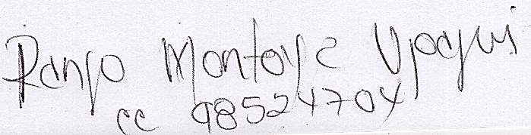

Sr. Luis Jaime Manjarres Gongora Ing. Renso Alberto Montoya Upegui
Condominio Parque Residencial Oro Negro Atardecer EMPRESA FRESHHOUSE SAS
Representante Legal-CC 9.777.051 Representante Legal-CC 98.524.704
CONTRATANTE CONTRATISTA

